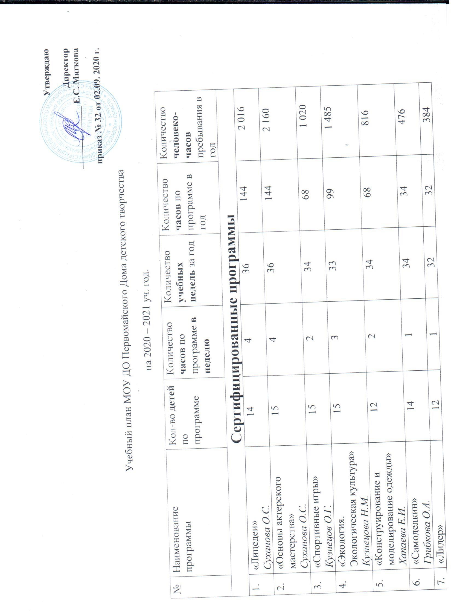
7. | КокуеваТ.М. | 12 | 1 | 32 | 32 | 384
8. | «Мир в объективе»  Мякутина М.А. | 10 | 2 | 32 | 64 | 640
9. | «Школа дорожной безопасности»  Столбов О.Г. | 12 | 1 | 32 | 32 | 384
10. | «Лего-мастер»  Сиротина О.А. | 1 гр. 12 чел.  2 гр. 11 чел. | 1  1 | 32  32 | 32  32 | 384  352
11. | «Первые шаги в мире информатики»  Куликова Т.И. | 10 | 1 | 30 | 30 | 300
12. | «Умелые ручки»  Егорова Е. А. | 15 | 1 | 34 | 34 | 510
 | ИТОГО ПО РЕЕСТРУ: | 167 | 24 | х | 813 | 10 927
Значимые программы
№ | Наименование программы | Кол-во детей по программе | Количество часов по программе в неделю | Количество учебных недель за год | Количество часов по программе в год | Количество человеко-часов пребывания в год
1. | «Юные краеведы»  Рыбакова В.В. | 1 гр. 10 чел.  2 гр. 10 чел. | 2  2 | 32  32 | 64  64 | 640  640
2. | «Земля-наш общий дом»  Токмачева О.Н. | 10 | 1 | 32 | 32 | 320
3. | «Музыка вокруг нас»  Александрова А.И. | 13 | 1 | 34 | 34 | 442
4. | « Мир, в котором я живу»  Угланова Е.В. | 10 | 1 | 34 | 34 | 340
5. | «Оригами»  Вялова Л.Н. | 10 | 1 | 34 | 34 | 340
6. | «Путь в профессию»  Бариновская Н. А. | 9 | 1 | 34 | 34 | 306
7. | «Организаторы досуговой деятельности. «ЕЁ величество- игра»  Козлова Г.А. | 13 | 2 | 32 | 64 | 832
8. | «Наука в опытах»  Доронина И.А. | 8 | 2 | 34 | 68 | 544
9. | «Мир открытий»  Мякутина М. А. | 11 | 1 | 32 | 32 | 352
10. | «Умелые руки»  Калягина З.В. | 14 | 1 | 32 | 32 | 448
11. | «Мир профессий»  Еремеева Т. А. | 12 | 1 | 32 | 32 | 384
12. | «Мастерская речи»  Капралова М. В. | 8 | 1 | 34 | 34 | 272
13. | «Истоки»  Соколова Л.М. | 15 | 1 | 32 | 32 | 480
14. | «Математический калейдоскоп»  Кокуева Т.М. | 10 | 1 | 32 | 32 | 320
15. | «Спортивные игры 1-4»  Васильев М.В. | 13 | 1 | 32 | 32 | 416
16. | «Спортивные игры 5-9»  Васильев М.В. | 12 | 1 | 34 | 34 | 408
17. | «Основы конструирования и моделирования»  Столбов О.Г. | 10 | 2 | 32 | 64 | 640
18. | «Инфознайка»  Колесова Е.А. | 11 | 1 | 32 | 32 | 352
19. | «Корригирующая гимнастика»  Колесова С.В. | 1 гр. 11 чел.  2 гр. 11 чел. | 1  1 | 32  32 | 32  32 | 352  352
20. | «Начальное техническое моделирование»  Козлова М.А. | 10 | 2 | 32 | 64 | 640
21. | «Земля – наш общий дом»  Глазунова О.А. | 10 | 1 | 32 | 32 | 320
22. | «Математика в реальной жизни»  Костыгова Т.А. | 10 | 1 | 34 | 34 | 340
23. | «Секреты и диковины окружающего мира»  Жибарева Р.Г. | 11 | 2 | 32 | 64 | 704
24. | «Друзья природы»  Кузнецова Н.М. | 15 | 2 | 34 | 68 | 1 020
25. | «Детский хор»  Медведева А.А. | 23 | 1 | 34 | 34 | 782
26. | «В мире химических элементов»  Михайлова Т. Г. | 14 | 1 | 34 | 34 | 476
27. | «Росток»  Грибкова О.А. | 10 | 2 | 34 | 68 | 680
28. | «Я-исследователь»  Соколова И.М. | 13 | 1 | 34 | 34 | 442
29. | «Танцы»  Соколова И.М. | 14 | 1 | 34 | 34 | 476
30. | «Призывник»  Кузнецов О.Г. | 15 | 5 | 34 | 170 | 2 550
31. | «Сделай сам»  Кузнецов О.Г. | 11 | 2 | 34 | 68 | 748
32. | «Школа дорожной безопасности»  Кондратьева О.В. | 10 | 1 | 34 | 34 | 340
33. | «Мастерилка»  Богданова Е.В. | 1 гр.- 15 чел.  2 гр. - 15 чел.  3 гр .- 15 чел.  4 гр. – 15 чел. | 1  1  1  1 | 36  36  36  36 | 36  36  36  36 | 540  540  540  540
34. | «Ларец творений»  Богданова Е.В. | 1 г. о.  1 гр - 15 чел  2 гр – 15 чел.  2 г. о.  1 гр – 15 чел.  3 г. о.  1 гр – 15 чел. | 4  4  4  4 | 36  36  36  36 | 144  144  144  144 | 2160  2160  2160  2160
35. | «Ларец творений адапатированная»  Богданова Е.В. | 8 | 4 | 36 | 144 | 1152
36. | «Гончарное дело»  Богданова Е.В. | 10 | 2 | 36 | 72 | 720
37. | «Мой любимый фоамиран»  Романова Л.В. | 10 | 4 | 36 | 144 | 1440
38. | «Чудеса своими руками»  Романова Л.В. | 2 г.о.  1 гр-13 чел.  2 гр. – 11 чел.  3 г.о.  1 гр. – 13 чел. | 4  4  4 | 36  36  36 | 144  144  144 | 1872  1584  1872
39. | «Креативное рукоделие»  Романова Л.В. | 15 | 4 | 36 | 144 | 2160
40. | «Авто-авио-судомоделирование» Романова Л.В. | 1 г. о.-10 чел.  2 г.о.-15 чел. | 2  4 | 36  36 | 72  144 | 720  2160
41. | «Мастер спорта»  Майоров А. Д. | 1 г.о.  1 гр-15 чел.  2 гр -15 чел.  2 г.о.  1 гр - 15 чел.  2 гр -15 чел. | 4  4  4  4 | 36  36  36  36 | 144  144  144  144 | 2160  2160  2160  2160
42. | «Спортивный городок»  Майоров А. Д. | 1 гр. 11 чел.  2 гр. 10 чел. | 2  2 | 36  36 | 72  72 | 792  720
43. | «Умелые ручки»  Егорова Е. А. | 10 | 1 | 34 | 34 | 340
44. | «Клуб технического моделирования»  Хапаева Е.И. | 12 | 2 | 34 | 68 | 816
45. | «Английский язык для дошкольников»  Калинина О. С. | 1 гр. – 10 чел  2 гр. – 10 чел  3 гр. – 10 чел | 1  1  1 | 34  34  34 | 34  34  34 | 340  340  340
46. | «Английский язык»  Калинина О. С. | 1 гр.-10 чел.  2 гр.- 10 чел.  3 гр. – 10 чел | 1  1  1 | 34  34  34 | 34  34  34 | 340  340  340
47. | «Синяя птица»  Ахламова И. В. | 1 г.о.  1 гр.-15 чел.  2 г.о.  1гр. – 15 чел.  3 г.о.  1 гр.-15 чел.  2 гр.- 15 чел.  4 г.о.  1 гр.- 15 чел.  2 гр.-15 чел.  5 г.о.  1 гр.- 15 чел.  2 гр.– 15 чел. | 1  2  4  4  4  4  4  4 | 36  36  36  36  36  36  36  36 | 36  72  144  144  144  144  144  144 | 540  1080  2160  2160  2160  2160  2160  2160
 | ИТОГО ПО РЕЕСТРУ: | 905 | 156 | х | 5 456 | 71 106
Общеразвивающие программы
№ | Наименование программы | Кол-во детей по программе | Количество часов по программе в неделю | Количество учебных недель за год | Количество часов по программе в год | Количество человеко-часов пребывания в год
1. | «Резьба по дереву»  Рябкова Л.В. | 11 | 1 | 35 | 35 | 385
2. | «Информационно-технологические основы газетного дела»  Корулев И.А. | 12 | 2 | 34 | 68 | 816
3. | «Мы в мире информатики»  Беликова В.В. | 10 | 1 | 32 | 32 | 320
4. | «Мир животных»  Соколова Л.М. | 12 | 1 | 32 | 32 | 384
5. | «Занимательная астрономия»  Козлова М.А. | 10 | 1 | 32 | 32 | 320
6. | «Компьютерное творчество»  Золоткова М.Г. | 15 | 2 | 34 | 68 | 1020
7. | «Уроки компьютерной грамоты»  Грибкова О.А. | 11 | 1 | 34 | 34 | 374
8. | «Экологический туризм»  Козлова Г.А. | 14 | 2 | 34 | 68 | 952
9. | «Театр и мы»  Суханова О.С. | 15 | 2 | 36 | 72 | 1080
 | ИТОГО ПО РЕЕСТРУ: | 110 | 13 | х | 441 | 5651
 | ВСЕГО: | 1182 | 193 | х | 6 710 | 87 684

Учебный план составил: методист МОУ ДО Первомайского Дома детского творчества О.В. Пушкина

